Алгебра і початки аналізу
11 клас
Тема: Перестановки, розміщення, комбінації
Мета:
- познайомити із формулами різних видів сполук, вчити розрізняти види сполук і знаходити їх число за відповідними формулами, розв'язувати комбінаторні задачі;
- розвивати вміння застосовування отримані знання у новій ситуації, математичну мову, увагу, пам'ять, мислення учнів;
- виховувати позитивну мотивацію до навчання.
Обладнання: презентація, проектор, екран, картки із завданнями.

Хід уроку
І. Організаційний момент
ІІ. Перевірка д/з
Чергові на перерві перевіряють наявність д/з.
ІІІ. Мотивація навчальної діяльності. Оголошення теми и мети уроку
Відомий китайський педагог і філософ Конфуцій сказав: «Те що я чую,я забуваю. Те, що я бачу і чую, я починаю запам’ятовувати. Те, що я бачу, чую, обговорюю, я починаю розуміти. А коли я чую, бачу, обговорюю і роблю, я набуваю навичок».
Метою нашого сьогоднішнього уроку є знайомство із методами розв’язку комбінаторних задач, з формулами перестановки, комбінації і розміщення, після уроку ви повинні знати формули перестановки, розміщення і комбінації в різних сполуках та використовувати їх при розв’язанні задач в нових ситуаціях.
ІУ. Актуалізація знань
- Самостійна робота

1 варіант | 2 варіант
Обчисли:  Р₇ – Р₅  Р₅ | Обчисли:  Р₈ – Р₆  Р₆
Спрости:  n!  (n-2)! | Спрости:  (n-3)!  (n-1)!
Скільки п'ятицифрових чисел можна написати цифрами 5, 6, 7, 8, 9 так, щоб усі цифри кожного числа були різними? | Із цифр 0, 1, 2, 3, 4 складені всі можливі п'ятизначні числа так, що в кожному числі цифри не повторюються. Скільки одержали чисел?
З цифр 1, 2, 3, 4, 5 складено всі можливі п'ятизначні числа без повторення цифр. Скільки серед цих п'ятизначних чисел таких, які:  а) не починаються з цифри 3.  г) починається з 543. | З цифр 1, 2, 3, 4, 5 складено всі можливі п'ятизначні числа без повторення цифр. Скільки серед цих п'ятизначних чисел таких, які:  а) починаються цифрою 5;  в) не починаються з 53.

- Взаємоперевірка. Учні обмінюються зошитами і перевіряють роботу за зразком відповідей, які відображаються на екрані.
У. Вивчення нового матеріалу
Розглянемо дві задачі.
- Скількома способами в класі, у якому навчаються 30 учнів, можна вибрати старосту та його заступника?
- Скількома способами в цьому класі можна призначити двох чергових?
Відповідь на перше запитання: це кількість 2-елементних множин упорядкованих підмножин 30-елементної множини, тобто А₃₀².
Щоб відповісти на друге запитання, треба встановити кількість 2-елементних підмножин 30-елементної множини (саме підмножини, а не впорядковані підмножини). Кожну з цих підмножин називають сполукою (комбінацією) з 30 елементів по 2 елементи.
Означення. Будь-яку m-елементну підмножину заданої n-елементної множини називають сполукою (комбінацією) з n елементів по m елементів.
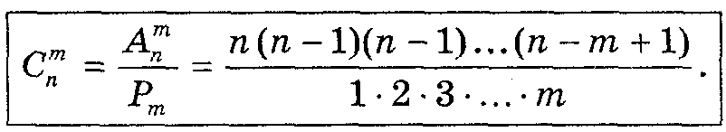
Домовилися вважати, що
= 1, = n , = 1.

УІ. Формування умінь та навичок
- Робота з таблицею
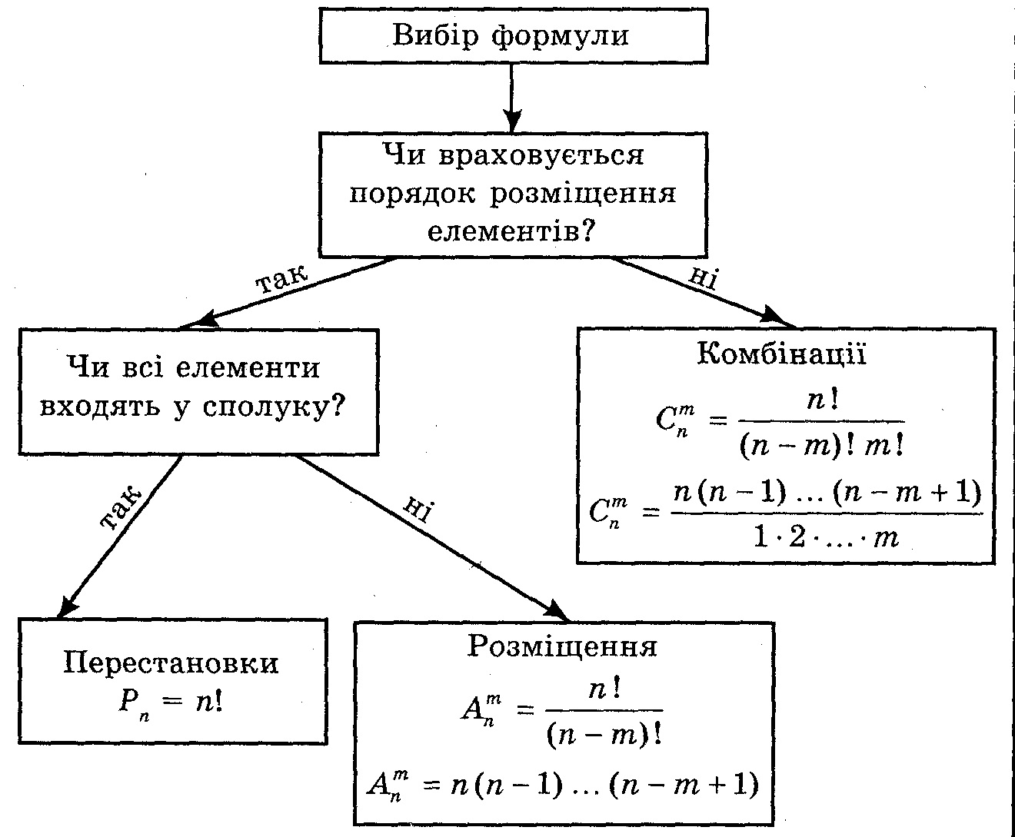

Висновок. Кількість всіх виборів m елементів із n даних без врахування порядку називають сполукою або комбінацією із m елементів по n.
Кількість всіх виборів m елементів із n даних з урахуванням порядку називають розміщенням із m елементів по n.

- Розв’язування вправ
Усно: У класі 32 учні. Скількома способами можна сформувати команди із 4 учнів для участі в математичній олімпіаді?
Із загону із 15 солдат треба призначити 2 чергових. Скількома способами це можна зробити?
Фізкультхвилинка
- Робота на дошці
Розв’язати рівняння:
=21
- Письмово в зошитах з колективним обговоренням
Задача 1. Визначте вид сполуки, про яку йдеться мова в задачі, та запишіть відповідну формулу:
1. а) 25 учителів потиснули один одному руки перед педрадою. Скільки було зроблено рукостискань?
б) 25 студентів обмінялися фотографіями так, що кожний обмінявся з кожним. Скільки було роздано фотографій?
Відповіді: а) = 300; б) = 600.
2. а) У класі з 32 учнів вибирають делегацію до шефів, яка складається з трьох осіб. Скільки існує варіантів такого вибору?
б) У класі з 32 учнів для проведення зборів обирають голову, заступника і секретаря. Скількома способами це можна зробити?
Відповіді: а) = 4960; б) = 29 760.
3. У класі 12 хлопчиків і 10 дівчаток.
а) Скількома способами можна вибрати одного учня цього класу?
б) Скількома способам двох — хлопчика і дівчинку?
в) Скількома способами можна вибрати дівчинку?
г) Уже вибрано одного учня. Скількома способами можна вибрати після цього хлопчика і дівчинку?

Розв'язання
а) Хлопчика можна вибрати 12 способами, а дівчинку — 10 способами, тоді за правилом суми або дівчинку, або хлопчика можна вибрати 12 + 10 = 22 (способами).
б) Хлопчика можна вибрати 12 способами, а дівчинку — 10 способами, тоді за правилом добутку і дівчинку, і хлопчика можна вибрати 12 · 10 = 120 (способами).
в) Дівчинку можна вибрати 10 способами.
г) Якщо один учень уже вибраний, то можливі два варіанти:
1) якщо був вибраний хлопчик, то хлопчиків залишилося 11, отже існує 11 варіантів його вибору, для дівчинки — 10 варіантів, для пари 11 · 10 = 110 (варіантів).
2) Якщо була обрана дівчинка, тоді дівчаток залишилося 9, отже дівчинку вибрати можна 9 способами, хлопчика — 12 способами, а пару можна вибрати 9 · 12 = 108 (способами), За правилом суми маємо загальну кількість варіантів 11 · 10 + 12 · 9 = 110 + 108 = 218.
Відповіді: а) 22; 6)120; в) 10; г) 218.

- Робота в групах.
1 група | 2 група
Скількома способами можна розкласти сім різних листів у сім різних конвертів, якщо в кожний конверт кладеться лише один лист? | Скількома способами можна розставити на майданчику 6 волейболістів?
Скількома способами серед 10 спортсменів, які беруть участь у змаганнях з бігу, можуть розподілитися 3 призові місця? | Комісія, що складається із 15 осіб, має вибрати голову, заступника і секретаря. Скількома способами можна це зробити?
Скільки існує трицифрових чисел, усі цифри яких непарні і різні? | Скільки існує правильних дробів, чисельник і знаменник яких – прості числа не більші за 20?
У класі вчаться 15 хлопчиків і 12 дівчаток. У генеральному прибиранні класу беруть участь 3 хлопчика і 4 дівчинки. Скількома способами можна скласти групу чергових? | Скількома способами можна групу із 17 учнів розділити на дві групи так, щоб в одній групі було 5 учнів, а в другій 12 учнів?

Відповіді:
1 група |  | 2 група
1 | 5040 | 1 | 720
2 | 720 | 2 | 2730
3 | 60 | 3 | 28
4 | С₁₅³ * С₁₂⁴ | 4 | С₁₇⁵ + С₁₇¹²

УІІ. Підведення підсумків. Оцінки з коментуванням. Домашнє завдання.
Наш уроку підходить до завершення.
- Які види сполук ви знаєте?
- Чим відрізняються розміщення і комбінації?
Використовуючи додаткову літературу і підручник, придумайте 5 комбінаторних задач для своїх однокласників. Напишіть їх на окремому аркуші, не забувши заздалегідь вирішити їх у своїх зошитах. На наступному уроці ми проведемо самостійну роботу, використовуючи ваш матеріал, і ви самі перевірите роботи своїх товаришів.
Ст.295 №29.12, №29.13

1 група | 2 група
Скількома способами можна розкласти сім різних листів у сім різних конвертів, якщо в кожний конверт кладеться лише один лист? | Скількома способами можна розставити на майданчику 6 волейболістів?
Скількома способами серед 10 спортсменів, які беруть участь у змаганнях з бігу, можуть розподілитися 3 призові місця? | Комісія, що складається із 15 осіб, має вибрати голову, заступника і секретаря. Скількома способами можна це зробити?
Скільки існує трицифрових чисел, усі цифри яких непарні і різні? | Скільки існує правильних дробів, чисельник і знаменник яких – прості числа не більші за 20?
У класі вчаться 15 хлопчиків і 12 дівчаток. У генеральному прибиранні класу беруть участь 3 хлопчика і 4 дівчинки. Скількома способами можна скласти групу чергових? | Скількома способами можна групу із 17 учнів розділити на дві групи так, щоб в одній групі було 5 учнів, а в другій 12 учнів?

1 група | 2 група
Скількома способами можна розкласти сім різних листів у сім різних конвертів, якщо в кожний конверт кладеться лише один лист? | Скількома способами можна розставити на майданчику 6 волейболістів?
Скількома способами серед 10 спортсменів, які беруть участь у змаганнях з бігу, можуть розподілитися 3 призові місця? | Комісія, що складається із 15 осіб, має вибрати голову, заступника і секретаря. Скількома способами можна це зробити?
Скільки існує трицифрових чисел, усі цифри яких непарні і різні? | Скільки існує правильних дробів, чисельник і знаменник яких – прості числа не більші за 20?
У класі вчаться 15 хлопчиків і 12 дівчаток. У генеральному прибиранні класу беруть участь 3 хлопчика і 4 дівчинки. Скількома способами можна скласти групу чергових? | Скількома способами можна групу із 17 учнів розділити на дві групи так, щоб в одній групі було 5 учнів, а в другій 12 учнів?

1 варіант | 2 варіант
Обчисли:  Р₇ – Р₅  Р₅ | Обчисли:  Р₈ – Р₆  Р₆
Спрости:  n!  (n-2)! | Спрости:  (n-3)!  (n-1)!
Скільки п'ятицифрових чисел можна написати цифрами 5, 6, 7, 8, 9 так, щоб усі цифри кожного числа були різними? | Із цифр 0, 1, 2, 3, 4 складені всі можливі п'ятизначні числа так, що в кожному числі цифри не повторюються. Скільки одержали чисел?
З цифр 1, 2, 3, 4, 5 складено всі можливі п'ятизначні числа без повторення цифр. Скільки серед цих п'ятизначних чисел таких, які:  а) не починаються з цифри 3.  г) починається з 543. | З цифр 1, 2, 3, 4, 5 складено всі можливі п'ятизначні числа без повторення цифр. Скільки серед цих п'ятизначних чисел таких, які:  а) починаються цифрою 5;  в) не починаються з 53.

1 варіант | 2 варіант
Обчисли:  Р₇ – Р₅  Р₅ | Обчисли:  Р₈ – Р₆  Р₆
Спрости:  n!  (n-2)! | Спрости:  (n-3)!  (n-1)!
Скільки п'ятицифрових чисел можна написати цифрами 5, 6, 7, 8, 9 так, щоб усі цифри кожного числа були різними? | Із цифр 0, 1, 2, 3, 4 складені всі можливі п'ятизначні числа так, що в кожному числі цифри не повторюються. Скільки одержали чисел?
З цифр 1, 2, 3, 4, 5 складено всі можливі п'ятизначні числа без повторення цифр. Скільки серед цих п'ятизначних чисел таких, які:  а) не починаються з цифри 3.  г) починається з 543. | З цифр 1, 2, 3, 4, 5 складено всі можливі п'ятизначні числа без повторення цифр. Скільки серед цих п'ятизначних чисел таких, які:  а) починаються цифрою 5;  в) не починаються з 53.

